

**小一**

**2022/4/27**

主题三《好吃的食物》

”

《音乐：吃水果》是一首水果为题材的歌曲，歌曲简单、短小，节奏欢快、活泼，歌词讲述了四种水果（甘蔗、香蕉、橙子、杨桃）的不同吃法，并用说唱的形式表现了歌曲的有趣、欢快。

小班幼儿能听着钢琴的伴奏歌唱，节奏感一般，能利用自己的已有经验给歌曲创编简单的歌词。本次的活动的重点是学唱歌曲，难点是能根据自己的已有经验创编歌词。

我们班小朋友都认识香蕉和橙子，但是甘蔗和杨桃小朋友们都没有吃过，也不认识。所以在学唱歌曲的时候，常常会忘记食物的名字。

**歌曲：《吃水果》**

1=D 2/4

1 1 5 5︱ 3 3 1 1 ︱5· 3 1 3 ︱ 5 —︱

削 削 甘 蔗， 剥 剥 香 蕉， 挤 挤 橙 汁，

6 4 6 4 ︱ 3 — ︱6 0︱X X X **‖**

切 切 杨 桃。 哇！ 真 好 吃。

今日户外活动：皮球、羊角球

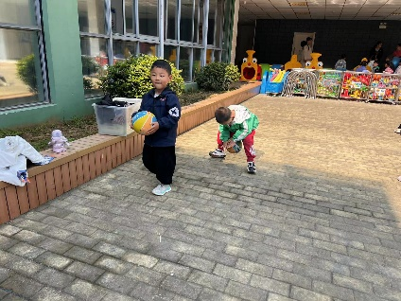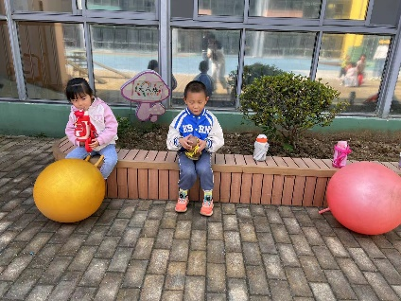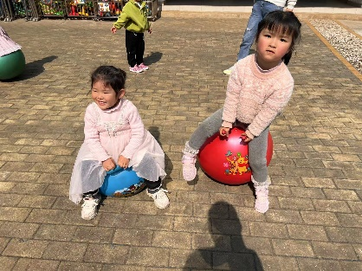

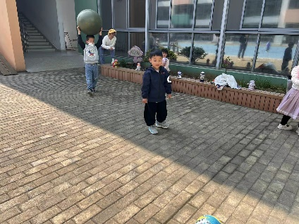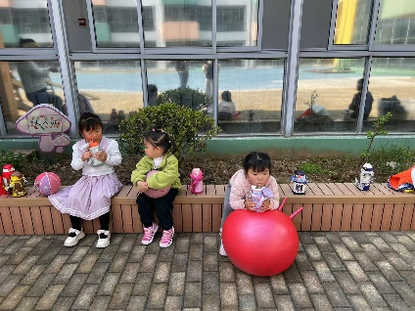

**mmexport1590938236088mmexport1590938236088**

**03生活活动**

**午饭情况**

今天吃得是鱼香肉丝、包菜炒鸡蛋、鸡毛菜菌菇汤、黑芝麻饭。点心：八宝粥。

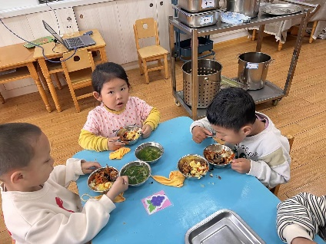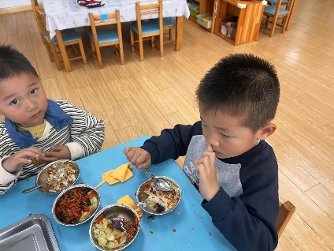

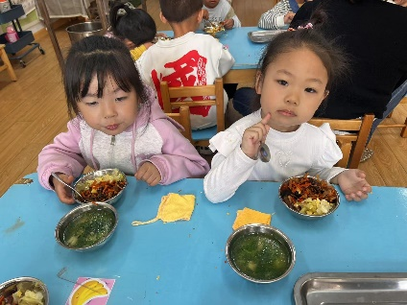

小孩在桌子前吃东西

**散步情况**

今天的散步小老师：刘佩琦、武依朵

